制氮机的用途是什么？

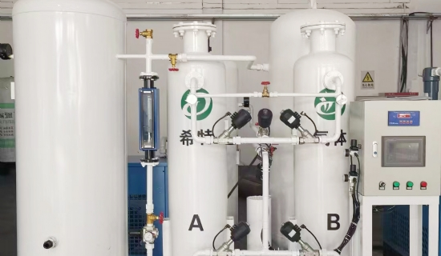
制氮机的出现使实验室氮气的现代前景得到了提升，因为它可以在原地生成气体。世界各地的Reverent实验室已经升级到这种生产和供应给LC-MS和GC应用的连贯版本。你是否还不知道这个革命性的杰作的神奇之处，并想深入了解它的卓越之处？在这里，我们可以帮助你了解转换到高效和无障碍的N2发生器的优势。
使用的技术
氮气占地球大气层的78%，是一种具有多种特性的高价值气体，可用于切割、清洗、冷却和冷冻等各种应用。实验室中的这种气体是通过在干燥、清洁的压缩空气流中将氮气分子与其他空气分子分离而产生的，从而提取纯氮。他们为这个过程实施了两种技术。
PSA（变压吸附）。
他们的工作原理是通过空气压缩机压缩大气，然后通过制氮机中的碳分子筛（CMS）过滤出含有氮气和氧气的干燥空气。碳分子筛床选择性地吸附较大的氧分子，从发生器中排出浓缩的净化氮气。尽管这些发生器是固定的，但它能以非常实惠的成本产生大量的纯化氮气流。
膜式制氮机
它们与上述型号类似，但依赖于选择性气体渗透的过程。这里的压缩空气通过一个由中空纤维束组成的可渗透膜。各种气体分子通过这些纤维孔，在其中过滤，并根据过滤率释放回大气中。氮气被截留在膜内并流经出口通道。获得的气体是脱水的，因为水分子渗透过去，留下低露点。这个系统的能力有限，生产的是低纯度的气体。少数优点包括便携性，以及它需要很少的维护和操作费用。
它们的用途是什么？
制氮机对需要内部制氮的制造商来说是一个福音，以提高生产的灵活性、纯度、经济性等。在一些行业中的广泛应用有食品和饮料行业。氮气是一种非反应性气体，是替代化学手段为消费者保持食物新鲜的重要手段。氮气被添加到食品包装中，可以替换氧气，防止氧化，停止细菌和霉菌在食品上的生长。这也保持了食品的新鲜度。
激光切割行业。N2气体由于其惰性，不会与铝或碳钢等熔融金属发生反应。氮气激光器在汽化金属时不会产生额外的热量，因为氮气激光器在重新凝固之前会迅速将汽化的金属从切割边缘移开，在热金属和大气中的氧气之间形成一道屏障，产生一个均匀和更冷的切割。在适当的压力下，这个过程会加快。它也适用于退火和再加工的工件。
罐子覆盖。氮气具有良好的冷却和窒息特性，因此被用作灭火器，也可以保护储罐在运输过程中不受氧气的影响。因此，氮气对大多数产品起着惰性覆盖的作用，并防止与爆炸性气体的任何接触。
石油化工行业。大多数粘合剂、化学品和燃料在氮气的存在下变得不容易发生爆炸。该气体切断了氧气与产品的接触，防止了任何不测事件的发生。
为什么它们更受欢迎？
制氮机是一个更明智的选择，因为原始的气瓶有很多开销，如运送、采购费、额外的罐子等。
这种发生器的专业优点是按需供应，这意味着人们可以在原地生产任何他们需要的气体，而不必担心旅行问题、可靠性、泄漏等问题。
成本友好：租用、缴税、购买、移动储气罐等方面的巨额费用被降到最低。
专业的生产力：现场发电减少了由于运输泄漏造成的气体浪费。
保证质量：当涉及到纯度时，没有什么能胜过内部生成的气体。根据不同的应用领域领域领域领域领域，可以定期定制浓度和纯度水平。
更安全的工作条件。在低温下，氮气是非常易碎的，会导致窒息。在运输罐子的过程中，总是存在着接触氮气的潜在风险，因此，移除罐子可以专业限度地提高员工的安全和保障。
减少环境问题。通过避免泄漏，原位氮气生产具有高度的可持续性和生态友好。与低温罐和移动费用相比，所需的能量较少，使该技术具有能源效率。

